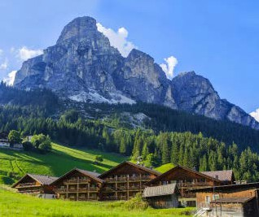
SEGUICI

TH CORVARA GREIF HOTEL
TRENTINO ALTO ADIGE (BZ)

GIUGNO - SETTEMBRE 2024
a partire da
€ 427 p.p
PERNOTTAMENTO E PRIMA COLAZIONE
CIRCONDATA DA IMPONENTI CIME DOLOMITICHE, CORVARA E’ UNA DELLE PIU’ INCANTEVOLI LOCALITA’ DELL’ALTA BADIA. IL SUO COMPRENSORIO SCIISTICO E’ TRA I PIU’ ESTESI AL MONDO ED E’ PORTA D’INGRESSO ALLA GRANDE AREA DEL DOLOMITI SUPERSKI. IL TH CORVARA GREIF HOTEL GODE DEL PANORAMA SUL PAESE E SULLE CIME DOLOMITICHE, CARATTERIZZATO DA UN’ATMOSFERA CALDA ED ACCOGLIENTE, DALL’OSPITALITA’ CORDIALE, DALLA BUONA CUCINA E DA TUTTI I SERVIZI NECESSARI PER TRASCORRERE UNA VACANZA COME IN FAMIGLIA.

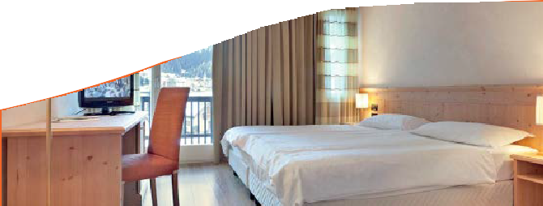
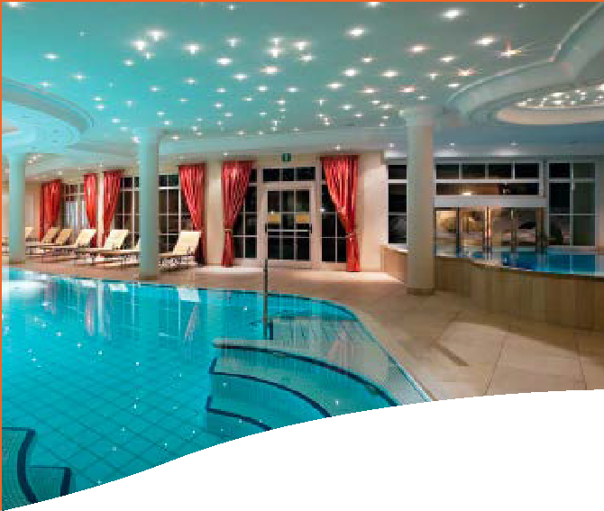

DATA | Tariffe settimanali per persona CAMERA CLASSIC Trattamento di Pernottamento e prima colazione
 | LISTINO CAMERA CLASSIC | QUOTA 3ATOURS
23/06-30/06 | 464 | 427
30/06-07/07 | 523 | 481
07/07-14/07 | 523 | 481
14/07-21/07 | 537 | 494
21/07-28/07 | 537 | 494
28/07-04/08 | 560 | 515
04/08-11/08 | 685 | 599
11/08-18/08 | 679 | 599
18/08-25/08 | 558 | 489
25/08-01/09 | 520 | 478
01/09-08/09 | 441 | 406

Quote settimanali per la camera “classic” in formula di pernottamento e prima colazione

Nota bene : Le tariffe sono dinamiche e le quote indicate in tabella sono da considerarsi “a partire da”, può accadere che in fase di preventivo vengano aggiornate con i prezzi reali del momento. Inizio soggiorno ore 17.00 del giorno di arrivo sino alle 10.00 del giorno di partenza

INGRESSO PISCINA Adulti € 14 a persona al giorno, bambini 3-13 anni n.c. € 9 a persona al giorno (comprensivo di telo). INGRESSO SPA E PISCINA: L’ingresso alla SPA e/o Piscina è gratuito e soggetto a disponibilità e solo con prenotazione.
A pagamento: accappatoio, ciabattine e cuffia. Telo SPA/Piscina: primo telo disponibile gratuitamente, ogni cambio/ sostituzione a pagamento. È vietato portare in SPA/Piscina il telo presente in camera. Cuffia obbligatoria per accesso piscina. Regolamento disponibile in hotel.

Possibilità di sistemazione camera Superior con suppl. 22% oppure Suite con supp. 50% . Mezza Pensione suppl. € 20 sia adulti che bambini al giorno (bevande escluse). Doppia uso singola suppl. 40%
SUPPLEMENTI OBBLIGATORI: Thinky Card € 30 per bambini 0-3 anni non compiuti e per i servizi ad essi dedicati, da regolarsi al momento della prenotazione. Tassa di soggiorno laddove applicata dal Comune. La stessa, se prevista, dovrà essere pagata in loco.
SUPPLEMENTI FACOLTATIVI : da pagare in loco Garage Coperto € 12 a notte solo su prenotazione, Culla € 10 al giorno, Trattamenti e Massaggi secondo richieste, Telo piscina e consumazioni frigobar in camera da pagare in loco. Baby set: (da richiedere all’atto della prenotazione e da regolarsi in loco) - noleggio passeggino € 10 al giorno - zaino trekking porta Baby € 20 al giorno

Riduzioni: 3° e 4° letto bambini under 12 (solo in camera doppio vano) -25% ; 3° e 4° letto adulti (solo in camera doppio vano) -15%; Over 65 -10%; Formula Adulto + Bambino: il primo bambini 3-13 anni n.c. sconto 50%, il 2° bambino sconto 70%

TH DOGGY CLUB: Cani ammessi di piccola taglia (max 10 kg), solo su richiesta, € 20 al giorno per l’intera durata del soggiorno. Da richiedere all’atto della prenotazione e da regolarsi in loco.

QUOTA GESTIONE PRATICA (INCLUSIVA DI ASSICURAZIONE MEDICO BAGAGLIO, ASSISTENZA H24 E RIMBORSO PENALI PER ANNULLAMENTO PRATICA € 55,00 PER PERSONA A PARTIRE DA 3 ANNI.
PER INFORMAZIONI E PRENOTAZIONI TEL. 06 98378037 BOOKING@3ATOURS.COM

